Manual de usuario sistema de Historias Clínicas

- Logueo.
- Acceso restringido por IP.
- Dar de alta una consulta a la historia clínica.
- Mostrar historia clínica de un paciente.
- Traer consultas entre dos fechas.
- Generar estadísticas.
- Cambio de clave.

- El logueo consiste en introducir en los campos el usuario y la contraseña que se le asigna, esto permite acceder al sistema y realizar las distintas operaciones que posee. Una vez contrastados ambos datos, es decir, si son válidos, el usuario puede utilizar las opciones que ofrece el sistema.

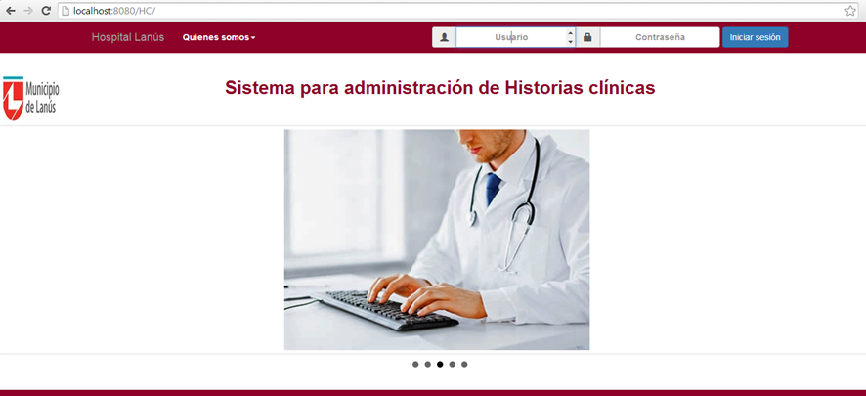

- El sistema posee restricción por IP, la cual bloquea algunas funciones en caso de querer ingresar desde un lugar ajeno al hospital.

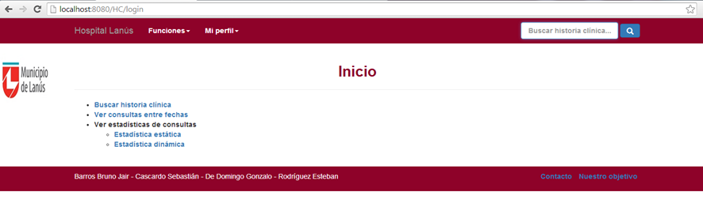
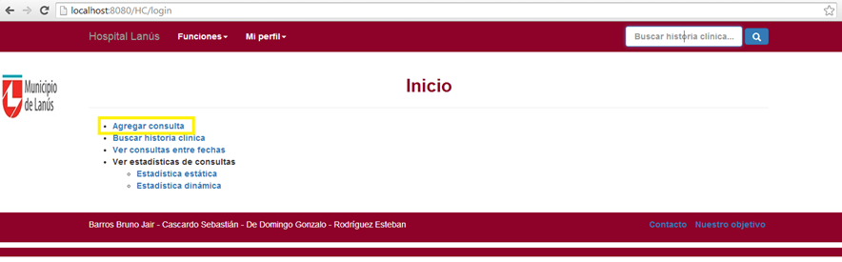
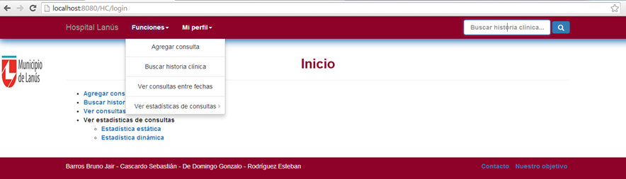

- El usuario podrá agregar las consultas realizadas por sus pacientes. Para esto, tendrá que ir al apartado “Funciones” y luego “Agregar consulta”, en el cual se le pedirá que complete algunos campos (DNI paciente, ID profesional, ID categoría de consulta, fecha de atención y diagnóstico respectivamente). Finalizada la carga de datos, tendrá que hacer clic en “Agregar consulta”, una vez hecho esto, tendrá la opción de ver la historia clínica completa del paciente haciendo clic en el botón “Ver historia clínica del paciente”. Es importante destacar, que el formato que se debe utilizar para ingresar la fecha es: DD/MM/AAAA, por ejemplo: 01/01/2015.

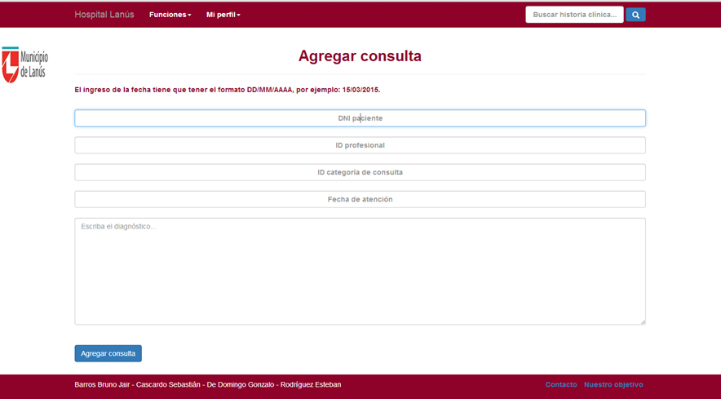

- El usuario podrá buscar la historia clínica de un paciente desde “Buscar historia clínica” que se encuentra en “Funciones”, o bien, introduciendo el DNI del paciente en el campo que se muestra en la imagen, luego clic en la lupa o simplemente presionando la tecla ENTER.

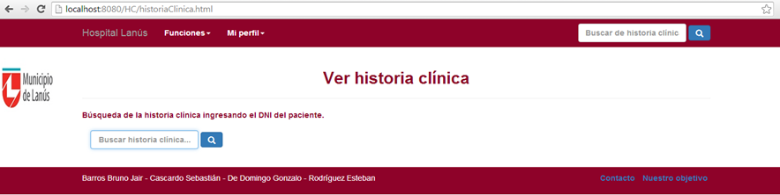

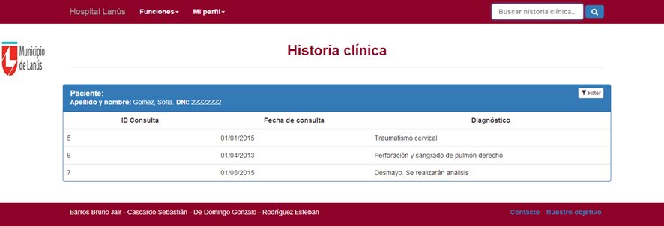

- En caso de sólo querer ver la historia clínica en un lapso de tiempo determinado, podrá hacerlo yendo a “Funciones” y luego a “Ver consultas entre fechas”, aquí deberá ingresar el DNI del paciente y dos fechas (desde qué fecha hasta qué fecha se quiere buscar las consultas del paciente). Al igual que la función para agregar consulta, el formato que se debe utilizar para ingresar la fecha es: DD/MM/AAAA, por ejemplo: 01/01/2015.

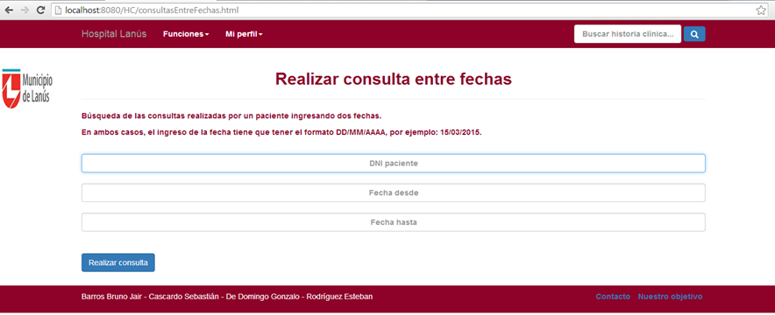

- Partiendo de las categorías de consulta, se podrá mostrar estadísticamente en un gráfico las causas por la cual el paciente es atendido. En el mismo, se informa la cantidad de consultas realizadas por cada una de las categorías, siendo útiles para tomar medidas preventivas sobre estas.

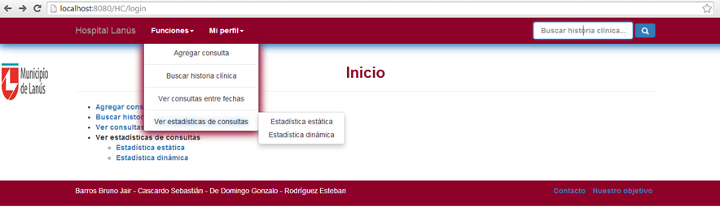

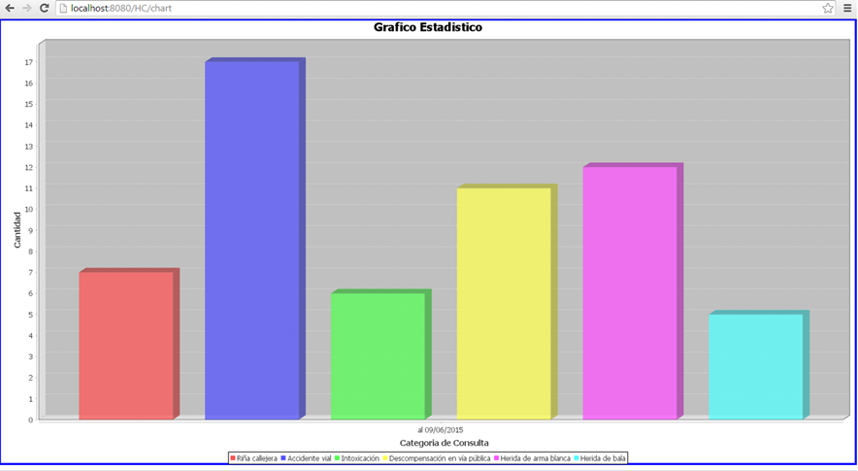
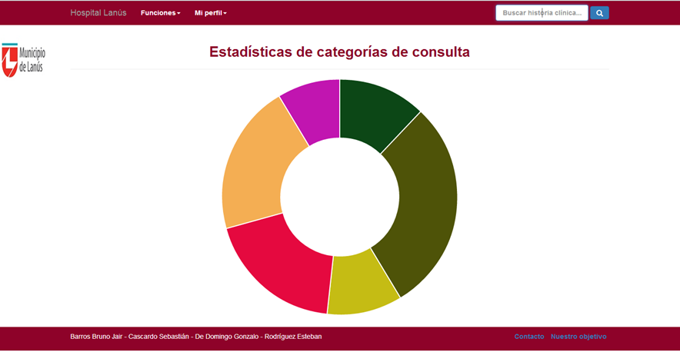

- El usuario tendrá la posibilidad de cambiar la contraseña inicial que le fue asignada por el administrador. Esto es recomendable esencialmente por dos motivos, primero por seguridad, y segundo para que sea fácil recordarla. En caso de querer cambiarla, es tan simple como ir a “Mi perfil” y luego “Cambiar clave”, una vez cambiada la clave, se le va a enviar un mail a su correo electrónico. En caso de introducir mal el usuario o la clave actual, por medidas de seguridad, también será notificado por mail del intento fallido de cambiar la clave.

